附件2

《福建省工程建设项目中介服务网系统操作培训手册》获取路径

一、在浏览器地址栏输入http://112.111.2.133:5280/imng/zjfw进入“福建省工程建设项目中介服务网”

二、选择“资料下载”-“福建省工程建设项目中介服务网系统操作培训手册”

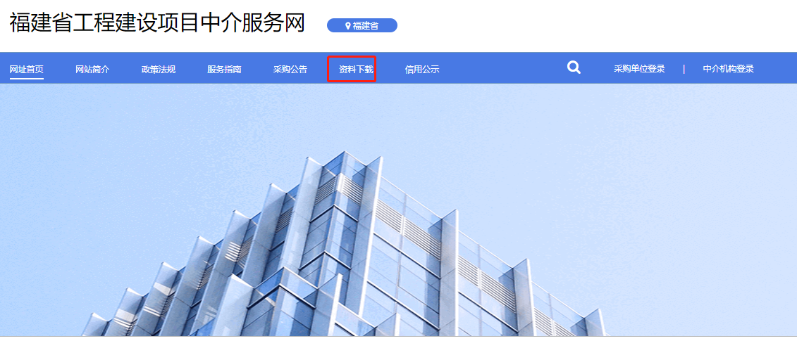

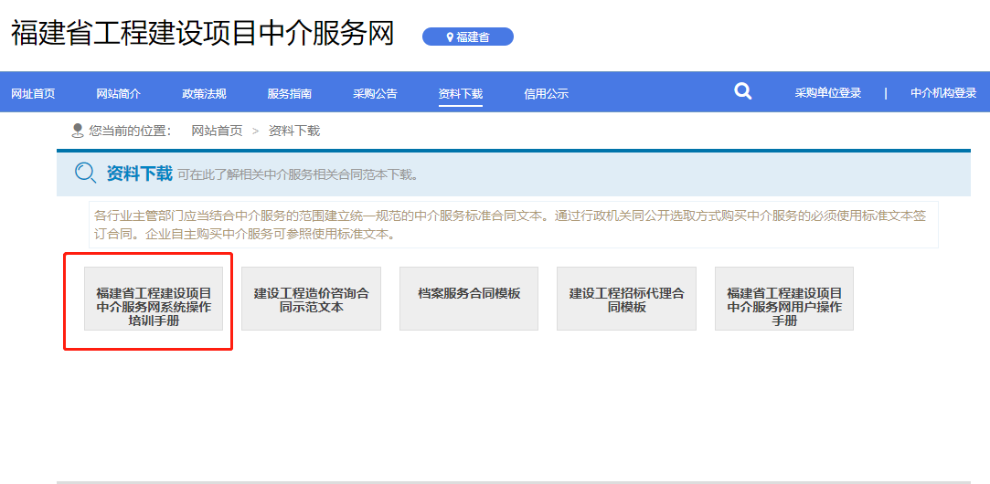

三、《福建省工程建设项目中介服务网系统操作培训手册》介绍内容包括：

